## 春苏教版二年级下期数学期中考试试卷（A）

**一、填空题**

1．读一读，写一写．

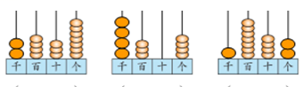

( )                              ( )                       ( )

2．在（）里填上“＞”“＜”或“＝”．

8( )72÷9　　　　　　6×8( )40　　　　　　 20÷5( )5

853 ( ) 835     40÷5 ( )40÷8     1000 ( )999

3．999前面的一个数是( )，后面的一个数( )，702和697都比较接近( )。

4．由6、0、5、3组成的最大的四位数是( )，最小四位数是( )，它们的差是( )，它们的和是( )．

5．

每6个一份，分了( )份，还剩( )个。

( )÷( )＝( )……( )

6．钟面上最长最细的针是( )针，它在钟面上走1小格是( )秒，走1大格是( )秒，走一圈就是( )分。

7．看图辨方向，填一填。

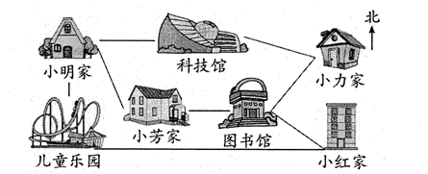

（1）小明家在儿童乐园的( )面。

（2）小红从家出发去小力家，先向( )到图书馆，再向( )走到小力家。

（3）从小芳家到儿童乐园，先向( )走到小明家，再向( )走到儿童乐园。

（4）小明从家出发去小红家，先向( )走到小芳家，再向( )走到图书馆，再向( )走到小红家。

**二、选择题**

8．人间最美四月天，春花烂漫绽新颜。当操场上吹来徐徐东南风时，红旗向（       ）面飘扬。

A．东南 B．西南 C．西北

9．每盒最多装8个球，50个球全部装入盒中，至少要（       ）个盒子。

A．6 B．7 C．8

10．由6个千、5个百和3个一组成的数是(       )．

A．653 B．6530 C．6503

11．20时用普通记时法表示为（　　）

A．晚上10时 B．上午10时 C．晚上8时 D．晚上20时

12．3785＜3□84，□里最小能填（       ）。

A．7 B．8 C．9

**三、判断题**

13．在数位顺序表中，万位是左起第五位。( )

14．傍晚，面对夕阳，我们面朝的方向是西面。( )

15．丁丁早上7：15开始吃早饭，用了30分钟，吃完时应该是7：45。( )

16．一个数除以8，商是9，这个数最大是79．_____．

17．一个数除以5，如果有余数，余数可能有4个．　 　．

**四、口算和估算**

18．直接写出得数。

1100－100＝     30＋90＝      7×6＝    600＋600＝

36÷4＝      180－80＝      8×5＝    2000＋500＝

780－700＝     1800－1000＝    660－60＝    45÷9＝

**五、竖式计算**

19．列竖式计算。

56÷8＝         37÷4＝       46÷6＝

**六、作图题**

20．根据给出的时间，画出各钟面缺少的分针或时针。

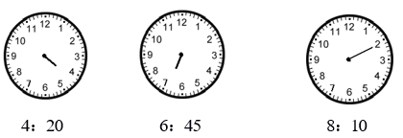

21．按要求画一画，填一填．

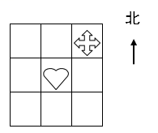

(1)在的西北面画。

(2)画在的东南面。

(3)在的（       ）面，在的（       ）面。

**七、解答题**

22．有38颗纽扣，每件衬衫钉6颗，可以钉几件衬衫？还剩几颗？

1. 某工厂规定1小时加工一批零件，王师傅已经加工了30分钟，还剩5个未完成。如果每个零件需要加工7分钟，王师傅能在规定时间内完成吗？请列式说明。
2. 把40张卡片平均分给9个小朋友，每人能分到几张？还剩几张？

25．看图回答问题。

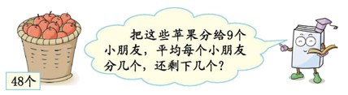

26．红红从甜品屋出发到电影院，她可以有下面几种走法．请把红红的行走路线填完整。

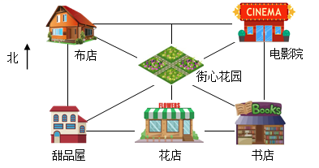

（1）从甜品屋出发，向北走到________，再向________走到电影院。

（2）从甜品屋出发，向________走到街心花园，再向________走到电影院。

（3）从甜品屋出发，向________走到花店，再向________走到书店，再向北走到电影院。

**参考答案：**

1．     2437     4304     1742

2．     ＝     ＞     ＜     ＞     ＞     ＞

3．     998     1000     700

4．     6530     3056     3474     9586

5．     2     3     15     6     2     3

6．     秒     1     5     1

7．     北     西北     东北     西北     南     东南     东     东南

8．C

9．B

10．C

11．C

12．B

13．×

14．√

15．√

16．√

17．√

18．1000；120；42；1200；

9；100；40；2500；

80；800；600；5

19．7；9……1；7……4（竖式略）

20．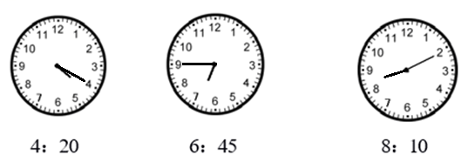

21．(1)(2)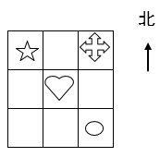   (3) 西南；   西北

22．6件；2颗

23．不能；5×7＝35，35＞30。

24．40÷9＝4（张）……4（张）

25．48÷9＝5（个）……3（个）

26．     布店     东     东北     东北     东     东